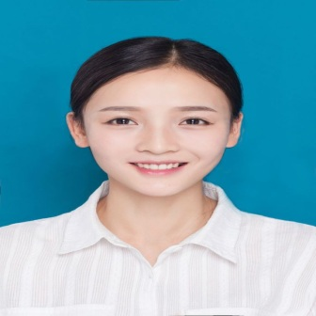

手 机：13831088888

邮 箱：123456@qq.com

地 址：北京海淀区

**联系方式**

**个人资料**

姓 名：朱思琪

出生年月：1990/12/8

手机：15088888888

邮箱：123456@qq.com

地址：北京

健康状况：健康

**个人介绍**

**工作经历**

自我学习能力还是比较强的，想做的事很认真。专业知识扎实，有积极的工作态度，能够独立工作，又有团队精神。具有良好的文化素质，在未来的工作中，我将以充沛的精力，努力工作，稳定地进步自己的工作能力。我正在寻找一个更好的发展平台，希望能够充分发挥自己的优势，共同努力成就一番事业。

**百度公司**

负责公司团队组织建设，团队精神的培养，协调各部位工作，组织策划团队成员大会，竟选会、团队培训、招募新成员等工作；

**腾讯公司**

负责公司团队组织建设，团队精神的培养，协调各部位工作，组织策划团队成员大会，竟选会、团队培训、招募新成员等工作；

**阿里巴巴公司**

负责公司团队组织建设，团队精神的培养，协调各部位工作，组织策划团队成员大会，竟选会、团队培训、招募新成员等工作；

2008.8-2012.5

**市场经理助理**

2008.8-2012.5

**市场经理**

2008.8-2012.5

**部位经理**

**教育背景**

**主修课程**

**获得荣誉**

英文口语、笔译口译、英文写作、英美文学、导游实务、商务礼仪、文化交流、旅游心理学

**北京大学研究生学院**

熟练操作photoshop、Illustrator、Dreamweaver、CelDRAW等图形，图像设计软件，并能独力设计，制作各种广告，设计宣传。

**燕山大学**

熟练操作photoshop、Illustrator、Dreamweaver、CelDRAW等图形，图像设计软件，并能独力设计，制作各种广告，设计宣传。

**中国传媒大学**

熟练操作photoshop、Illustrator、Dreamweaver、CelDRAW等图形，图像设计软件，并能独力设计，制作各种广告，设计宣传。

1.大学一直担任班长，荣获“优秀班干”。 2.在校园创业者协会担任“宣传部长”。3.2011年荣获第四届全国大学生广告艺术设计大赛江西赛区平 面作品类三等奖。

2008.8-2012.5

**艺术设计**

2008.8-2012.5

**三维动画设计**

2008.8-2012.5

**视觉设计**

**软件**

平面设计：

办公软件：

CSS：

其它：

**语言**

普通话：

英语：

上海活

其它：

**掌握技能**